▼リリースURL
食事に関するアンケート
https://www.e-juken.jp/topic211026.html

2021年10月 中学受験 合格の秘訣は、「食事」にあった！！

アクセラレーテッドラーニングジャパン有限会社（本社：東京都千代田区）の運営する中学受験の情報ポータルサイト「かしこい塾の使い方」（https://www.e-juken.jp/）では、本サイトに会員登録するメルマガ会員様のうち、中学受験を目指すお子さんをお持ちの親御さま231名を対象に2021年10月5日(火)～12日(火)にかけて、「食事」をテーマにアンケートを実施いたしました。

＜調査結果トピックス＞
- ご家族の健康維持のために食事の栄養が偏らないように気をつけている親御さんが8割。
- 家庭で学習環境作りに家族に協力して欲しい親御さんが3割強。
- 夫/妻が悩み相談相手にしている親御さんが5割。

＜アンケート調査概要＞
アンケートテーマ：「食事」
調査期間：2021年10月5日(火)～12日(火)
調査方法：インターネット調査
回答者数：かしこい塾の使い方メルマガ会員 231名
（中学受験を目指すお子さんをお持ちの親御さま）
関連URL：https://www.e-juken.jp/topic211026.html
＊＊＊＊＊＊＊＊＊
この度、中学受験の情報ポータルサイト「かしこい塾の使い方」（https://www.e-juken.jp/）では、中学受験を目指すお子さんをお持ちの親御さんに「お子さんは朝食を食べていますか？」など、「食事」についてアンケートを実施しました。

お子さんは朝食を食べていますか
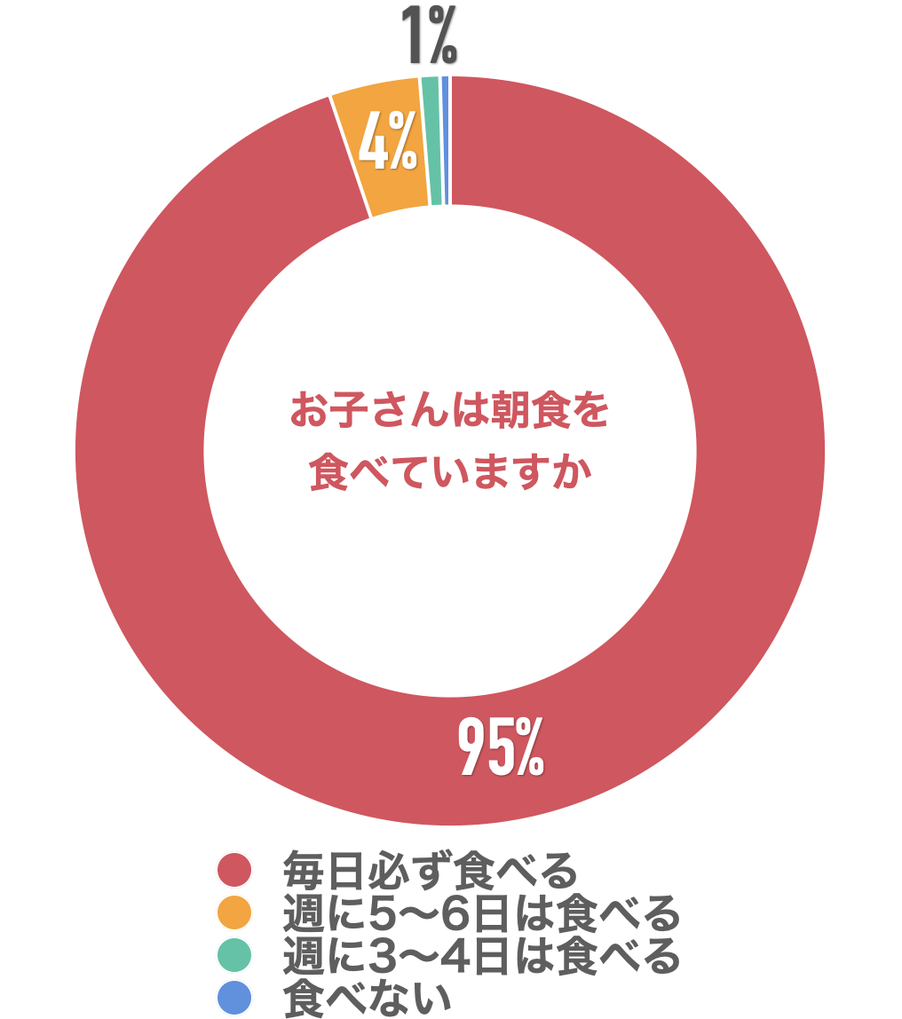
【解説】
ご回答いただいた方のお子さんに「毎日必ず食べる」が95％、「週に5～6日は食べる」が4％、「週に3〜4日は食べる」が1％、「食べない」が1％以下でした。

（中学受験情報局 編集部）
1週間のうち家族揃って夕飯を取る日数は？
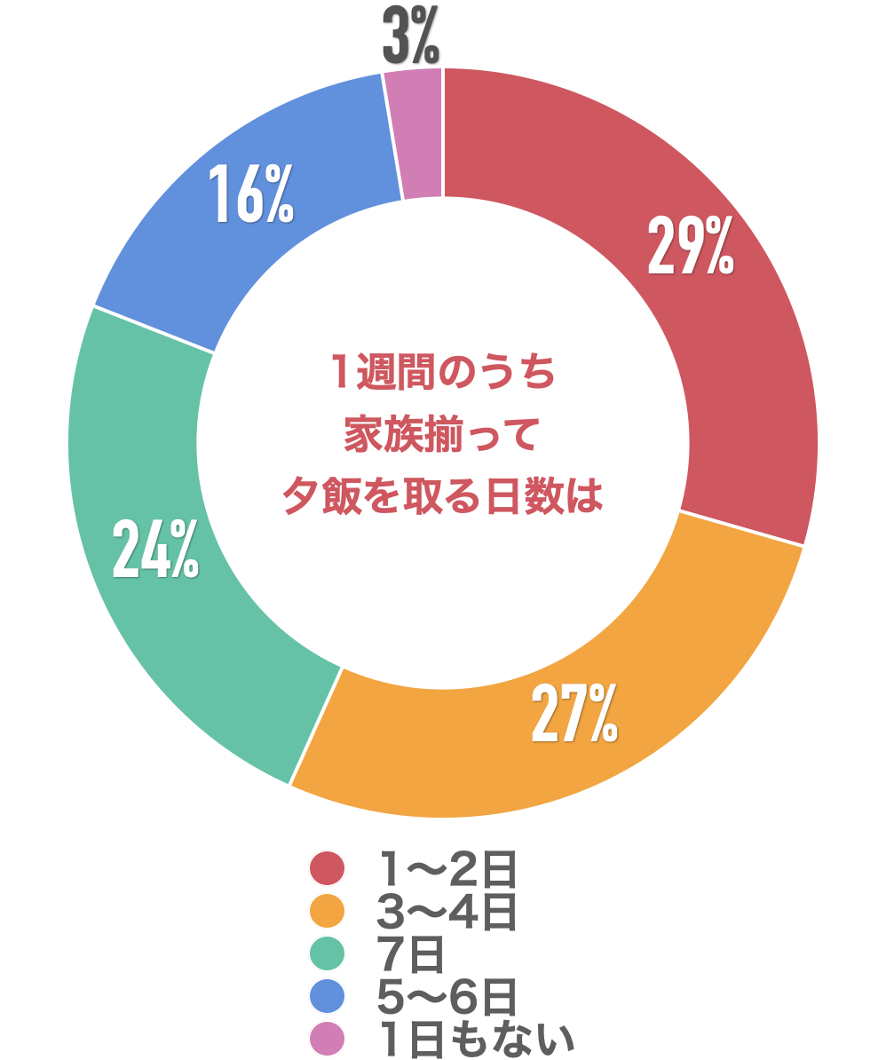
【解説】
ご回答いただいた方のお子さんに「1～2日」が29％、「3～4日」が27％、「7日」が24％、「5～6日」が16％、「1日もない」が3％でした。
家族での食事の時間をゆっくり取り、会話を楽しみながら、お子さんの心も満たしてあげたいですね。食事にもつながる脳内で情報をやり取りする時に使われる「神経伝達物質」の1つ、セロトニンは神経伝達物質の中でも重要な役割を果たすもので、ノルアドレナリン、ドーパミンと並んで「三大神経伝達物質」とも呼ばれています。怒りや興奮といった感情に関係するノルアドレナリンや、意欲や好奇心などの感情に関わるドーパミンという物質の暴走を抑えて、心のバランスを保ってくれ、精神を安定させる役割をしているのがセロトニンです。セロトニンが不足すると、良い睡眠が取れなくなったり、感情がわかなくなったり、感情をコントロールできなくなることもあります。セロトニンを増やすためには、太陽の光を浴びたり、適度な運動や、親子のスキンシップや団欒の時間も有効です。
食事をゆっくり噛むことも良いようです。
（主任相談員 西村 則康）

今のご家族の食生活に満足されていますか？
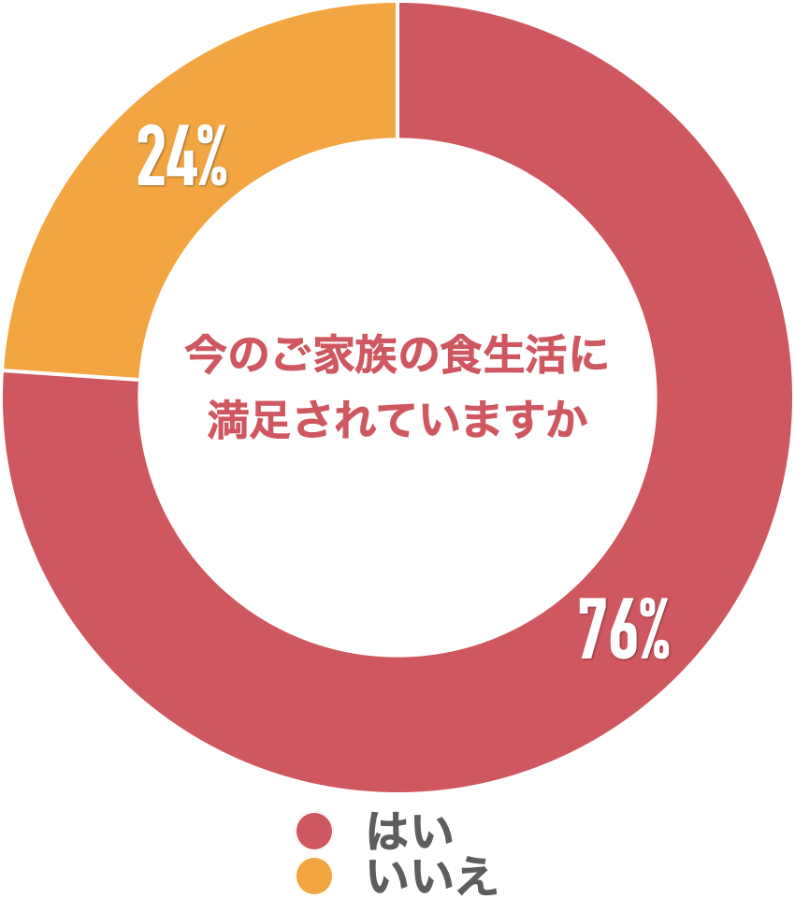
【解説】
「はい」が76％、「いいえ（理由を具体的に）」が24％という回答でした。

（中学受験情報局 編集部）

■今回のアンケート項目
Q1:お住まいの地域を教えてください。
Q2:お子さんの性別を教えてください。
Q3: お子さんは朝食を食べていますか？
Q4: 1週間のうち家族揃って夕飯を取る日数は？
Q5: 1週間のうちお子さんが自宅で夕飯を取る日数は？
Q6: 今のご家族の食生活に満足されていますか？
Q7: お子さんは塾で食事をすることがありますか？
Q8: （Q7ではいと回答した方への質問）お子さんが塾で食べる食事はどのようなものですか？
Q9: （Q7ではいと回答した方への質問）お子さんの塾での食事で何か工夫されていることはありますか？（自由記述）

■中学受験の情報ポータルサイト「かしこい塾の使い方」
お子さんが中学受験を目指して大手進学塾に通っているものの、なかなか成績が伸びないことに悩む親御さんに向けて、塾の使い方をガイドとして誕生したサイト。中学受験のテクニック、正しい知識、ぐんぐん成績を伸ばすための情報を提供している。
（ＵＲＬ）https://www.e-juken.jp/

アクセラレーテッドラーニングジャパン有限会社では、今後も定期的に中学受験に役立つ最新情報を発信していく予定です。

■お問い合わせ先
アクセラレーテッドラーニングジャパン有限会社 PR事業部 担当：加藤
TEL：03-5510-2530/FAX：03-5510-2533 Mail:kato@superweb.co.jp

